Федеральное государственное образовательное бюджетное

учреждение высшего образования

**«Финансовый университет при Правительстве Российской Федерации»**

**(Финансовый университет)**

Колледж информатики и программирования

**ОТЧЁТ**

**По лабораторной работе №2**

Студент: Володин Никита Сергеевич

Дисциплина/Профессиональный модуль: Инфокоммуникационные системы и сети

Группы: 3ПКС-320

Преподаватель

Сибирев И.В.

Оценка за работу: _______

**Москва – 2022г.**

**Лабораторная работа №2**

**Проверка работоспособности локальной компьютерной сети**

**Цель работы:**

* Изучение алгоритма проверки работоспособности локальной компьютерной сети;
* Проверка работоспособности локальной компьютерной сети заданной конфигурации.

**Задание:**

1. Оценка работоспособности сети классического Ethernet (скорость передачи информации 10 Мбит/с). Произвести оценку работоспособности сети классического Ethernet (скорость передачи информации 10 Мбит/с).
2. Оценка работоспособности сети Fast Ethernet Произвести оценку работоспособности сети Fast Ethernet.

**Ход работы:**

1. Провести анализ сети классического Ethernet (скорость передачи информации 10 Мбит/с), конфигурация и параметры которой соответствуют заданному варианту исследования.

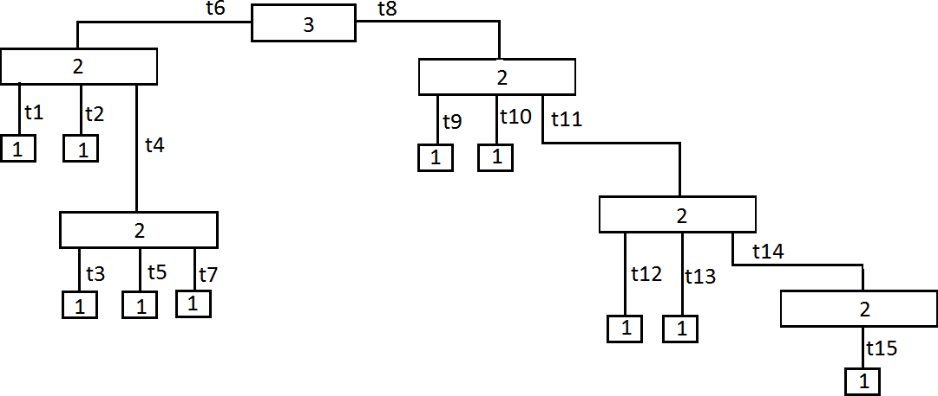

|  |  |
| --- | --- |
| Сегмент | Тип сегмента |
| Вар.5 |
| t1 | 10BASE-T | 7 |
| t2 | 10BASE-T | 18 |
| t3 | 10BASE-T | 17 |
| t4 | 10BASE-T | 9 |
| t5 | 10BASE-T | 36 |
| t6 | 10BASE-FL | 128 |
| t7 | 10BASE-T | 40 |
| t8 | 10BASE-FL | 128 |
| t9 | 10BASE-T | 19 |
| t10 | 10BASE-T | 20 |
| t11 | 10BASE-FL | 117 |
| t12 | 10BASE-T | 36 |
| t13 | 10BASE-T | 27 |
| t14 | 10BASE-FL | 115 |
| t15 | 10BASE-T | 10 |

1. Проверка первым способом для экспресс-оценки работоспособности сети.

Правило 5-4-3 (любой путь между двумя любыми компьютерами сети должен включать в себя не более пяти сегментов, объединенных не более чем четырьмя репитерами или концентраторами, и максимальное число сегментов, к которым могут быть подключены компьютеры, не должно превышать трех).

Так как путь максимальной длины между двумя компьютерами сети включает в себя *более пяти сегментов*, объединённых *более чем четырьмя концентраторами*, то сеть является **НЕРАБОТОСПОСОБНОЙ**.

1. Проверка вторым способом, более детальный анализ сети или области коллизий.

Путь максимальной длины рассматриваемой сети: T7 – T4 –T6 – T8 – T11 – T14 – T15. Тогда началом пути будет выход компьютера, подключенного к кабелю Т7, а концом пути – вход компьютера, подключенного к кабелю T15.

В табл.2.2 приведены временные задержки для устройств и кабелей, работающих в некоторых типах сегментов.

Таблица 2.2

Задержки для различных сегментов сети в битовых интервалах

|  |  |  |  |  |
| --- | --- | --- | --- | --- |
| Тип  сегмента | Начальный  сегмент | Промежуточный  сегмент | Конечный  сегмент | Кабель, 1м |
| 10BASE5 | 11,8 | 46,5 | 169,5 | 0,087 |
| 10BASE2 | 11,8 | 46,5 | 169,5 | 0,103 |
| 10BASE-Т | 15,3 | 42,0 | 165,0 | 0.113 |
| 10BASE-FL | 12,3 | 33,5 | 156,5 | 0,100 |

PDV=Тconst+L.k, где Тconst – постоянная задержка, L – длина (кабеля) пути в метрах, k – двойная круговая задержка, порождаемая одним метром кабеля соответствующего типа.

Выполним расчет PDV для пути наибольшей длины сети. Задержка, обусловленная кабелем:

40*0,113+(9+10)*0,113+(128+128+117+115)*0,100=55,467BT (битовых интервалов). Постоянная задержка при прохождении сигнала слева направо:

15,3+42+33,5+33,5+33,5+33,5+165,0=356,3 BT.

Постоянная задержка при прохождении сигнала справа налево: 15,3+33,5+33,5+33,5+33,5+42+165=356,3 BT.

Таким образом, в качестве постоянной задержки берем 356,3 ВТ.

Расчетное значение PDV=55,467+356,3= 411,767 ВТ.

На основании полученных данных можно сделать вывод о том, что анализируемая сеть работоспособна по критерию PDV <512 ВТ.

Для расчета PVV можно использовать данные табл.2.3.

Таблица 2.3

Сокращение межпакетного промежутка PVV при прохождении сегментов сетив битовых интервалах

|  |  |  |
| --- | --- | --- |
| Сегмент | Начальный | Промежуточный |
| 10BASE5 | 16 | 11 |
| 10BASE2 | 16 | 11 |
| 10BASE-Т | 16 | 11 |
| 10BASE-FL | 11 | 8 |

Произведем расчет PVV для сети. Для пути сигнала слева направо: PVV=16+11+8+8+8+8=59 ВТ. Для пути сигнала справа налево:PVV=11+8+8+8+11+11=55 ВТ. Таким образом, анализируемая сеть неработоспособна по критерию PVV≤49 ВТ.

Итак, на основании произведенных расчетов можно сделать вывод о том, что сеть является **НЕРАБОТОСПОСОБНОЙ**.

1. Провести анализ сети Fast Ethernet, конфигурация и параметры которой соответствуют заданному варианту.

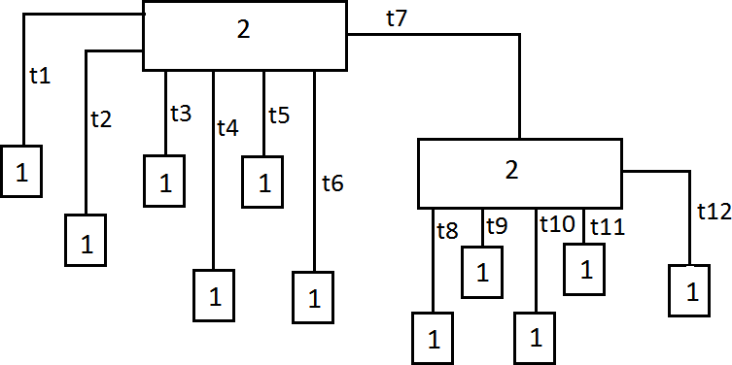

Рис.2.8. Сеть Fast Ethernet (варианты 1-5):

1 – компьютеры; 2 – концентраторы класса 2

Сегменты анализируемой сети

|  |  |
| --- | --- |
| Сегмент | Тип сегмента |
| Вар.5 |
| t1 | 100BASE-TX | 7 |
| t2 | 100BASE-TX | 10 |
| t3 | 100BASE-TX | 8 |
| t4 | 100BASE-TX | 15 |
| t5 | 100BASE-TX | 10 |
| t6 | 100BASE-TX | 11 |
| t7 | 100BASE-FX | 130 |
| t8 | 100BASE-TX | 36 |
| t9 | 100BASE-TX | 13 |
| t10 | 100BASE-TX | 28 |
| t11 | 100BASE-TX | 7 |
| t12 | 100BASE-TX | 38 |

Для оценки работоспособности также используются два подхода или две модели.

1. Проверка первым методом.

Правило: в пределах области коллизий не может быть более двух концентраторов класса II и не более одного концентратора класса I.

Так как правило выполняется и в пределах области коллизий находится не более двух концентраторов класса, то сеть является **РАБОТОСПОСОБНОЙ**.

1. Проверка вторым методом, расчет двойной круговой задержки в сети PDV.

Длины кабелей приведены в табл.2.9.

Таблица 2.9

Длины кабелей в сети, рис.2.4

|  |  |  |
| --- | --- | --- |
| Сегмент | Тип сегмента | Длина, м |
| t1 | 100BASE-TX | 25 |
| t2 | 100BASE-TX | 15 |
| T1 | 100BASE-TX | 40 |
| T2 | 100BASE-TX | 50 |
| F1 | 100BASE-FX | 150 |

Путь максимальной длины для сети будет t4-t7-t12, что соответствует 183 м витой пары

Задержки, порождаемые сетевым оборудованием и кабелями, даны в табл.2.10 и 2.11 соответственно.

Таблица 2.10

Двойная круговая задержка в сетевом оборудовании сети Fast Ethernet

|  |  |
| --- | --- |
| Сетевое оборудование | Двойная задержка, ВТ |
| Два сетевых адаптера ТХ/FX | 100 |
| Два сетевых адаптера Т4 | 138 |
| Один сетевой адаптер Т4 и один ТХ/FX | 127 |
| Концентратор класса I | 140 |
| Концентратор класса II (ТХ/FX) | 92 |
| Концентратор класса II (Т4) | 67 |

Таблица 2.11

Двойная круговая задержка на 1 м кабеля сети Fast Ethernet

|  |  |
| --- | --- |
| Тип кабеля | Двойная задержка, ВТ |
| UTP категория 3 | 1,140 |
| UTP категория 5 | 1,112 |
| Оптоволоконный | 1,000 |

,где PDVа – задержка в сетевых адаптерах компьютеров, расположенных на концах анализируемого пути; PDVк – суммарная задержка на концентраторах, через которые проходит рассматриваемый путь, PDVс – суммарная задержка в кабельных сегментах рассматриваемого пути. Сеть считается работоспособной, если PDV<512 (508) ВТ.

Результирующая задержка в сети:

PDV=PDVа + PDVк + PDVс,

Выполним оценку работоспособности сети. В сети только один путь максимальной длины, включающий в себя три кабельных сегмента t4, t7 и t12. Задержка в кабеле UTP категории 3:

PDVс = (15+130+38)*1,140= 208,62 ВТ,

Задержка в двух сетевых адаптерах (сегменты 100BASE-TX) PDVа=100 ВТ. Задержка в двух концентраторах класса II: PDVк=2.92= 184 ВТ. В результате получим:

PDV=100+184+208,62= 492,62 ВТ,

Так как условие PDV<512 (508) ВТ в рассматриваемой сети выполняется, то сеть является **РАБОТОСПОСОБНОЙ**.

**Контрольные вопросы**

1. ***Что такое область коллизий? Как производится разбиение сети на области коллизий?***

Доме́н колли́зий — часть сети [Ethernet](https://ru.wikipedia.org/wiki/Ethernet" \o "Ethernet), все [узлы](https://ru.wikipedia.org/wiki/%D0%A3%D0%B7%D0%B5%D0%BB_%D1%81%D0%B5%D1%82%D0%B8) которой конкурируют за общую разделяемую [среду передачи](https://ru.wikipedia.org/wiki/%D0%A1%D1%80%D0%B5%D0%B4%D0%B0_%D0%BF%D0%B5%D1%80%D0%B5%D0%B4%D0%B0%D1%87%D0%B8) и, следовательно, каждый узел которой может создать коллизию с любым другим узлом этой части сети.

Другими словами — [сегмент сети](https://ru.wikipedia.org/wiki/%D0%A1%D0%B5%D0%B3%D0%BC%D0%B5%D0%BD%D1%82_%D1%81%D0%B5%D1%82%D0%B8), имеющий общий [канальный уровень](https://ru.wikipedia.org/wiki/%D0%9A%D0%B0%D0%BD%D0%B0%D0%BB%D1%8C%D0%BD%D1%8B%D0%B9_%D1%83%D1%80%D0%BE%D0%B2%D0%B5%D0%BD%D1%8C) [модели OSI](https://ru.wikipedia.org/wiki/%D0%A1%D0%B5%D1%82%D0%B5%D0%B2%D0%B0%D1%8F_%D0%BC%D0%BE%D0%B4%D0%B5%D0%BB%D1%8C_OSI), в котором передать [фрейм](https://ru.wikipedia.org/wiki/%D0%9A%D0%B0%D0%B4%D1%80_(%D1%82%D0%B5%D0%BB%D0%B5%D0%BA%D0%BE%D0%BC%D0%BC%D1%83%D0%BD%D0%B8%D0%BA%D0%B0%D1%86%D0%B8%D0%B8)) может только один абонент одновременно. Задержка распространения [фреймов](https://ru.wikipedia.org/wiki/%D0%9A%D0%B0%D0%B4%D1%80_(%D1%82%D0%B5%D0%BB%D0%B5%D0%BA%D0%BE%D0%BC%D0%BC%D1%83%D0%BD%D0%B8%D0%BA%D0%B0%D1%86%D0%B8%D0%B8)) между [станциями](https://ru.wikipedia.org/wiki/%D0%A0%D0%B0%D0%B1%D0%BE%D1%87%D0%B0%D1%8F_%D1%81%D1%82%D0%B0%D0%BD%D1%86%D0%B8%D1%8F), либо одновременное начало передачи вызывает возникновение [коллизий](https://ru.wikipedia.org/wiki/%D0%9A%D0%BE%D0%BB%D0%BB%D0%B8%D0%B7%D0%B8%D1%8F_%D0%BA%D0%B0%D0%B4%D1%80%D0%BE%D0%B2), которые требуют специальной обработки и снижают производительность [сети](https://ru.wikipedia.org/wiki/%D0%9A%D0%BE%D0%BC%D0%BF%D1%8C%D1%8E%D1%82%D0%B5%D1%80%D0%BD%D0%B0%D1%8F_%D1%81%D0%B5%D1%82%D1%8C).

Для предотвращения коллизий крупные локальные сети делятся на сегменты или домены коллизий, с помощью маршрутизаторов (routers) или коммутаторов (switches). Непосредственно к маршрутизатору конечные узлы (компьютеры) обычно не подключаются; подключение обычно выполняется через коммутаторы. Каждый порт коммутатора оснащен процессором, память которого позволяет создавать буфер для хранения поступающих кадров.

1. ***Каким условиям должна удовлетворять компьютерная сеть, если она является работоспособной?***

При анализе работоспособности локальной компьютерной сети рассчитываются ее основные (критически значимые) параметры и сравниваются с их допустимыми значениями, указанными в стандарте и/или в каких-либо нормативных документах. В работе будет рассматриваться самая распространенная 100 Мбит сеть Ethernet, известная также под названием Fast Ethernet.

Первым из критически важных параметров сети является двойная круговая задержка распространения сигнала по сети PDV (Path Delay Value), которая, в соответствии со стандартом, не должна быть больше минимальной длительности пакета и составляет 512 битовых интервалов. Рекомендуемое стандартом значение двойной круговой задержки даже несколько меньше и составляет 508 битовых интервалов.

Второй критически важный параметр связан с тем, что пакеты в сети передаются не подряд, а между ними существует, по крайней мере, минимально допустимый временной зазор IPG (Inter Packet Gap). После прохождения через все промежуточные сетевые устройства величина PVV не должна превышать 49 битовых интервалов (поскольку в процессе отправки пакетов обеспечивается изначальное расстояние между пакетами в 96 битовых интервалов, то после прохождения всех промежуточных сетевых устройств оно должно быть не менее чем 96  49 = 47 битовых интервалов). Если PVV превысит 49 битовых интервалов, то межпакетная щель станет меньше допустимой, и сетевой адаптер принимающего компьютера может воспринять, например, два следующих друг за дружкой пакета как один пакет.

1. ***Концентраторы класса I и концентраторы класса II.***

В сетях используется два вида концентраторов: концентраторы класса I и концентраторы класса II. Изначально в сети Ethernet

(10 Мбит) такого деления концентраторов на классы не было. Первоначально в круг задач концентраторов входило только объединение компьютеров и самая примитивная обработка электрических сигналов, заключающаяся в восстановлении их амплитуды и формы. В них не было предусмотрено функций кодирования, декодирования и управления. Это концентраторы класса II. Достоинством таких концентраторов является их сравнительно высокое быстродействие. Концентраторы класса II также используются и в сети Fast Ethernet (100 Мбит). Концентраторы класса I стали использоваться начиная с сети Fast Ethernet. Концентраторы класса I, в дополнение к функциям концентраторов класса II, имеют функции управления, кодирования и декодирования электрических сигналов.

1. ***Алгоритм проверки работоспособности сети Ethernet.***

Для оценки работоспособности области коллизий сети Ethernet (10 мбит) применяют два способа. В соответствии с первым способом проверяется выполнение правил: длина кабеля не должна превышать максимально допустимого значения; правило 5-4-3 (любой путь между двумя любыми компьютерами сети должен включать в себя не более пяти сегментов, объединенных не более чем четырьмя репитерами или (репитерными) концентраторами, и максимальное число сегментов, к которым могут быть подключены компьютеры, не должно превышать трех).

Оценка работоспособности сети Ethernet заключается в выборе пути максимальной длины в рассматриваемой области коллизий и последующей проверки выполнения двух вышеописанных условий (PDV не более 512 и PVV не более 49 битовых интервалов).

1. ***Алгоритм проверки работоспособности сети Fast Ethernet.***

Для оценки работоспособности также используются два подхода или две модели. Согласно первой модели проверяется выполнение правила: в пределах области коллизий не может быть более двух концентраторов класса II и не более одного концентратора класса I. Таким образом, число концентраторов в сети становится малым и, следовательно, исчезает необходимость проверки сокращения межпакетной щели, то есть расчета PVV.

Согласно второй модели производится расчет двойной круговой задержки в сети PDV.

1. ***Сегмент 10BASE5.***

**10BASE5**  самый первый сегмент сети Ethernet. Именно для него был разработан первоначальный стандарт компьютерной сети Ethernet IEEE 802.3. В качестве среды передачи данных использовался толстый коаксиальный кабель (диаметр 10 мм) с волновым сопротивлением 50 Ом.

1. ***Сегмент 10BASE2.***

**10BASE2** (Cheapernet) – дальнейшее развитие сегмента 10BASE5. Сегмент 10BASE2 значительно дешевле его предшественника. В качестве среды передачи информации используется тонкий коаксиальный кабель (диаметр 5 мм) с волновым сопротивлением 50 Ом. Так как этот кабель достаточно гибкий, то его подключают непосредственно к компьютерам (нет необходимости использовать трансиверы и специальные трансиверные кабели).

1. ***Сегмент 10BASE-T.***

**10BASE-T** появился в 1990 году. В качестве среды передачи данных используется витая пара (кабель UTP) и восьми контактные коннекторы с защелкой RJ-45. В этом сегменте произошел переход от физической топологии общая шина к звезде (пассивной звезде). Все компьютеры подключаются к репитерному концентратору. Возможно соединение витой парой двух компьютеров напрямую без использования концентратора.

1. ***Сегмент 10BASE-FL.***

**10BASE-FL** – самый массовый из всех разработанных оптоволоконных сегментов сети Ethernet. Длина сегмента может достигать 2 км.

Первоначально оптоволоконный концентратор соединялся с сетевым адаптером компьютера через трансивер FOMAU (Fiber Optic Medium Attachment Unit или Fiber Optics Medium Access Unit).

От оптоволоконного концентратора к FOMAU шел оптоволоконный кабель, а от FOMAU к сетевому адаптеру компьютера – витая пара.

Физическая топология сегмента – пассивная звезда.

1. ***Сегмент 100BASE-TX.***

**100BASE-TX** предполагает использование в качестве среды передачи информации кабеля UTP (четыре витые пары в кабеле) пятой категории. Для связи компьютеров и концентраторов используются две витые пары. В сегменте предусмотрена топология

«пассивная звезда» или «пассивное дерево».

Это основной сегмент сети Fast Ethernet, так как он наиболее близок к базовому сегменту сети Ethernet 10BASE-T.

1. ***Сегмент 100BASE-T4.***

**100BASE-T4** предполагает использование в качестве среды передачи информации кабеля UTP третьей или пятой категории. Если речь идет о модернизации сети Ethernet до уровня Fast Ethernet, то можно оставить уже существующие кабельные коммуникации (кабель UTP третьей категории). В случае создания новой сети Fast Ethernet рекомендуется использовать кабель UTP пятой категории. Чем выше категория кабеля, тем меньше уровень затухания сигнала он имеет.

1. ***Сегмент 100BASE-FX.***

**100BASE-FX** – оптоволоконный сегмент, рассчитанный на топологию пассивная звезда или пассивное дерево.

Для кодирования информации используется код 4В/5В. Сегменты 100BASE-FX и 100BASE-ТX имеют много общего, хотя в них используются разные среды передачи данных. Иногда оба этих сегмента обозначают как 100BASE-X. В них используется один и тот же метод кодирования. В обоих сегментах используется метод передачи информации точка-точка по двум витым парам (также как и в 10BASE-FL).

**Вывод:** я изучил алгоритм проверки работоспособности локальной компьютерной сети и проверил работоспособность локальной компьютерной сети заданной конфигурации.